Verband bayerischer Geschichtsvereine e.V. E-Mail: wolfgang.schuster@lmu.de

Geschäftsführung - Wolfgang Schuster M.A. Tel. 089 / 286 38 28 00

Institut für Bayerische Geschichte

Ludwigstr.14 80539 München

München, den 15.09.2016

Sehr geehrte Damen und Herren,

um die Vermittlung landesgeschichtlicher Inhalte zu unterstützen veranstaltet der Verband bayerischer Geschichtsvereine e. V. in Zusammenarbeit mit dem Museumspädagogischen Zentrum (MPZ) und dem Haus der Bayerischen Geschichte, sowie mit Unterstützung des Bayerischen Staatsministeriums für Bildung und Kultus, Wissenschaft und Kunst, den „Tag der bayerischen Landesgeschichte“, eine hochrangige Fortbildungsveranstaltung für Lehrer, Wissenschaftler und Multiplikatoren aus landesgeschichtlich tätigen Vereinen und Verbänden.

Im Blickpunkt steht das Thema der in diesem Jahr zweiten großen Landesausstellung des Hauses der Bayerischen Geschichte, „Karl IV. 1316 - 2016“.

Die Veranstaltung, zu der wir Sie herzlich einladen, findet am 8. November 2016 im
Germanischen Nationalmuseum in Nürnberg statt und widmet sich einerseíts der Ausstellung des Hauses der Bayerischen Geschichte, andererseits dem Schülerwettbewerb „Bayern – Böhmen“ und in drei wissenschaftlichen Vorträgen einer kritischen Würdigung der Herrscherpersönlichkeit Karls IV.

Näheres entnehmen Sie bitte dem beigefügten Programm.

Bitte melden Sie sich mit dem Rückmeldebogen (siehe Rückseite) bis spätestens Freitag, den 14. Oktober 2016, an und sagen Sie uns bitte unter der dort angegebenen Adresse bzw. Telefonnummer unbedingt ab, wenn Sie kurzfristig verhindert sein sollten, damit wir Interessenten auf der Warteliste berücksichtigen können.

Mit besten Grüßen

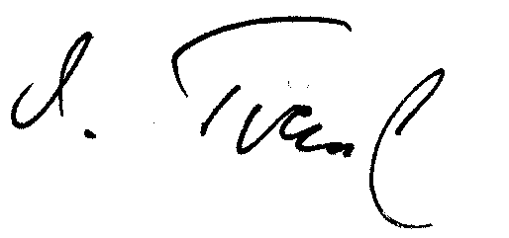
Prof. Dr. Manfred Treml
1. Vorsitzender

Anmeldung

Tag der bayerischen Landesgeschichte

Nürnberg, 08.11.2016

Ich nehme am Tag der bayerischen Landesgeschichte teil.

Einführung und Präsentation
- Führung durch die Landesausstellung
- Kolloquium

Name: …………………………………………………………………….

Vorname: …………………………………………………………………….

Funktion: ……………………………………............................................

Institution: ……………………………………………………………………..

Anschrift: …………………………………………………………………….

.……………………………………………………………………

Tel.: .…....……………………………………………………………...

Fax.: …………………………………………………………………….

E-mail: ..............................................................................................

Rückmeldung bis spätestens Freitag, 14. Oktober.2016 erbeten

- per Fax 089/1213-2302 an:
Museumspädagogisches Zentrum (MPZ)
Infanteriestraße 1, 80797 München

- oder digital über die Bayerische Museumsakademie unter
http:// www.bayerische-museumsakademie.de

Tel für kurzfristige Absagen 089 /1213-2300

